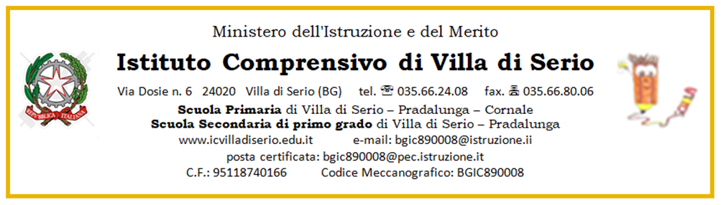

VERBALE N. 1 a. s. 2022-2023

SEDUTA DEL 19 ottobre 2022
Il giorno mercoledì 19 ottobre alle ore 17.00 si è riunito il Consiglio d’Istituto (convocazione Prot. N. 0005710 del 12/10/2022).

Il Consiglio si riunisce presso il plesso Scuola secondaria “F. Nullo” di Villa di Serio nell’aula multimediale e si discute il seguente ordine del giorno:
- Approvazione verbale seduta precedente
- Variazioni di bilancio (Delibera)
- Radiazioni (Delibera)
- Chiusure prefestive a.s. 2022/2023 (Delibera)
- Fondo di solidarietà (Delibera)
- Formazione rete sicurezza - partecipazione come scuola capofila (Delibera)
- Adesione rete “Orchestra provinciale SMIM” (Delibera)
- Adesione rete “CTI – Centro territoriale per l’Inclusione” (Delibera)
- Adesione progetto “Scuola Attiva Kids”
- Orario didattico classi quinte primaria (Delibera)
- Deroga al regolamento uscite autonome alunni primaria Pradalunga (Delibera)
- Modalità svolgimento ricevimento genitori antimeridiano (Delibera)
- Apertura plesso primaria Villa al sabato
- Varie ed eventuali
OMISSIS

Prima di procedere il Dirigente chiede un’aggiunta ai punti all’ordine del giorno, ovvero: punto 14, Variazione Patto di Corresponsabilità (Delibera).

Approvazione verbale seduta precedente
OMISSIS
Il Consiglio approva all’unanimità

Delibera n. 44 bis

Variazioni di bilancio (Delibera)
OMISSIS
Il Consiglio approva all’unanimità

Delibera n. 45
- Radiazioni (Delibera)
OMISSIS
Il Consiglio approva all’unanimità

Delibera n. 46
- Chiusure prefestive a.s. 2022/23 (Delibera)
OMISSIS
Il Consiglio approva all’unanimità la chiusura dell’Istituto nelle seguenti giornate prefestive: 31.10, 24.12, 31.12, 05.01, 07.01, 08.04, 24.04, 01.07, 08.07, 15.07, 22.07, 29.07, 05.08, 12.08, 19.08, 26.08..

Delibera n.47
- Fondo di solidarietà (Delibera)
Il Consiglio delibera all’unanimità di ripristinare il versamento volontario destinato al fondo solidarietà, quantificandolo in € 2. Tale fondo si potrà utilizzare per la copertura del 50% del costo di qualsiasi attività la cui spesa superi gli € 30. Ne potranno fare richiesta i soggetti con ISEE inferiore agli € 15.000.

Delibera n.48
- Formazione rete sicurezza - partecipazione come scuola capofila (Delibera)
Si rimanda la delibera alla prossima riunione in quanto ancora in fase di organizzazione.

Adesione rete “Orchestra provinciale SMIM” (Delibera)
OMISSIS
Il Consiglio approva all’unanimità

Delibera n.49
- Adesione rete “CTI – Centro territoriale per l’Inclusione” (Delibera)
OMISSIS
Il Consiglio approva all’unanimità.

Delibera n.50
- Adesione progetto “Scuola Attiva Kids”
OMISSIS
Il Consiglio approva all’unanimità l’adesione al progetto.

Delibera n.51
- Orario didattico classi quinte primaria (Delibera)
OMISSIS
Il Consiglio approva all’unanimità il nuovo orario didattico per le classi quinte primaria che, che a seguito della nuova normativa, tiene conto dell’incremento delle due ore di educazione motoria.

Delibera n.52

Deroga al regolamento uscite autonome alunni primaria Pradalunga (Delibera)
OMISSIS
Il Consiglio delibera all’unanimità la possibilità dell’uscita automa per gli studenti di 4^ e 5^, fatta eccezione per un alunno a causa della notevole distanza e della pericolosità del tratto di strada che dovrebbe percorrere.

Delibera n.53
- Modalità svolgimento ricevimento genitori antimeridiano (Delibera)
OMISSIS
Il Consiglio approva all’unanimità.

Delibera n.54
- Apertura plesso primaria Villa al sabato
OMISSIS

Variazione Patto di Corresponsabilità (Delibera)
OMISSIS
Il Consiglio approva all’unanimità le variazioni da apportare al Patto di Corresponsabilità dovute all’eliminazione dei riferimenti al Covid.

Delibera n.55 15.Varie ed eventuali
OMISSIS

Esauriti i punti all’ordine del giorno e null’altro emergendo la seduta è tolta alle ore 19 circa.

Il segretario Il presidente
Raffaella Rossi Mirko Rottoli

